1. Написать рекурсивную функцию подсчета суммы элементов списка чисел.
2. Написать рекурсивную функцию подсчета суммы цифр положительного целого числа.
3. Написать рекурсивную функцию подсчета суммы первых n членов гармонического ряда:

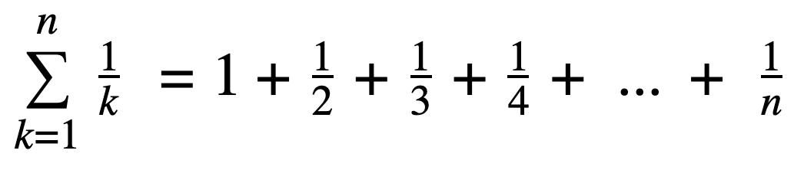

**Подсказки к задачам:**

Задача №1

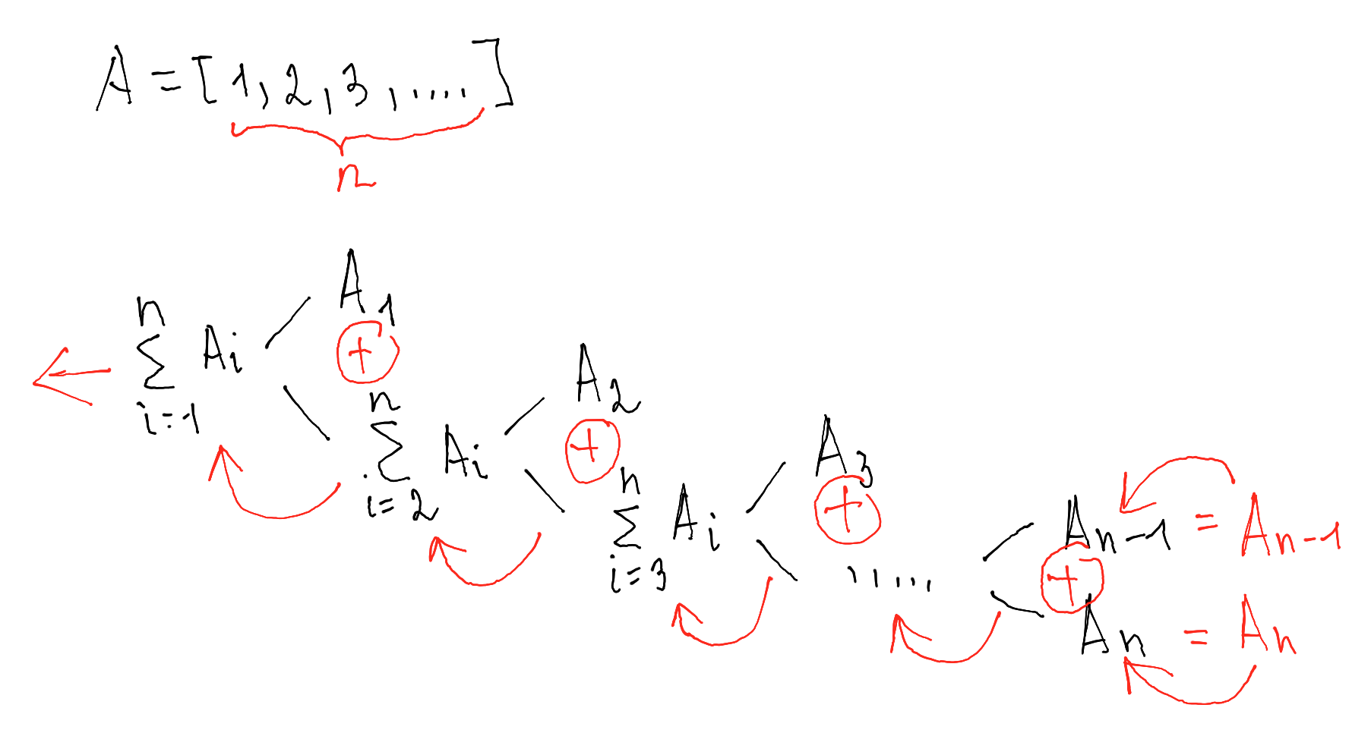

Задача №2

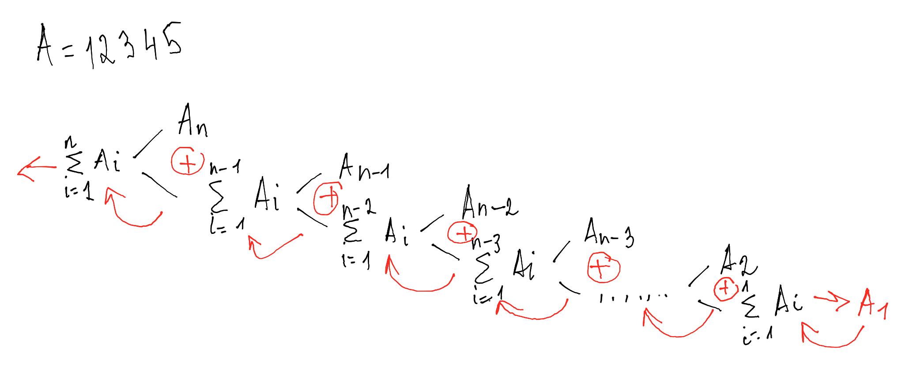

Задача №3

